消费品召回计划
生产者名称 | 汕头市融凯玩具实业有限公司
产品名称 | 婴儿玩具
品牌 | /
涉及数量 | 150盒
型号/规格 | NO.96028
生产起止日期 | 2025年7月5日-2025年7月15日
生产批号/批次 | （2025）0701-02
产品描述及外观照片 | 婴儿玩具  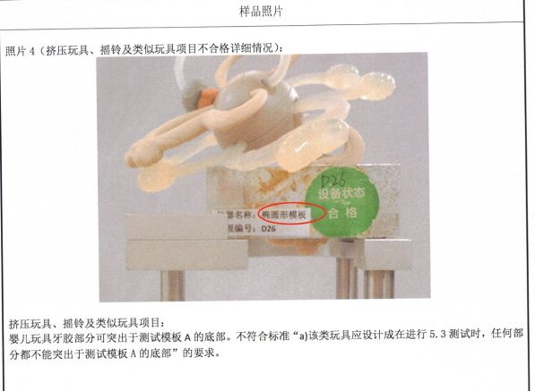
存在的缺陷 | 婴儿玩具牙胶部件存在可伸入咽喉危险区的突出结构，不符合GB6675.2-2014要求。
可能导致的后果 | 婴幼儿玩耍过程中，该突出结构容易进入咽喉部位，可能造成咽喉异物梗阻，存在窒息风险。
避免损害发生的应急处置方式 | 消费者立即暂停使用有缺陷的产品，联系生产公司或者经销商进行处理。
具体召回措施 | - 通知销售商立即停止销售缺陷产品，对库存产品退回；  2.在销售商实体店铺或网店发布召回公告，告知消费者具体召回事宜，为购买到缺陷产品的消费者免费更换一盒全新的符合安全要求的玩具产品或退货处理。
召回负责机构 | 汕头市融凯玩具实业有限公司
召回联系方式 | 召回联系热线:0754-86377959
召回进度安排 | 集中召回时间计划在2026年7月14日至2026年10月14日（具体以实施进度安排为主）
其他需要报告的内容 | 无。
其他信息 | 相关用户也可以登录汕头市市场监督管理局网站“政务公开—重点领域信息公开—产品质量信息”栏目，或拨打汕头市市场监督管理局缺陷产品召回工作联系电话（0754—88556407）了解更多信息。

